

Lleva un control de versiones que guarda el historial, trabaja de manera descentralizada por lo que en equipos de trabajo grandes todos tiene acceso a una copia del proyecto. Las ventajas es que almacena, guarda el historial, flexibilidad en el equipo de trabajo, hacer Rollback que es retroceder a versiones anteriores para recuperar contenido que anteriormente trabajaba.

Instalar GIT

git config –h 🡪 Ve todas las configuraciones de git

Cmnder Console ya lo traé instalado por default

git --version

git update

git update-git-for-windows (reiniciar Cmder)

git config --global user.name "mi_Git"

git config --global user.email [kenth1977@gmail.com](mailto:kenth1977@gmail.com)

git config --global core.autocrlf true (Compatibilidad Linux | windows)

Cmder

dir o ls 🡨 Ver directorios

pwd 🡨 muestra en que directorio me encuentro

cd 🡨 Change Directory

cd.. 🡨 Retorceder un directorio y cd .. con espacio en linux

cd\ 🡨 Ir a la Raíz (Windows)

md 🡨 Make Directory y mkdir en linux

El flujo de trabajo es la forma como se va guardando los archivos antes de llegar al servidor final.

Computadora 🡨 Control sobre los archivos donde se crea se borra

Stage 🡨 Es la parte donde se elige que si y que no pasar al servidor

Commit 🡨 Es donde se comenta y se prepara el archivo para subir al servidor

Server 🡨 Es el repositorio final donde se almacena el o los archivos

Dentro de la carpeta del proyecto Flask que se va a crear o se ha creado inicializar un repositorio git

git init 🡨 Se crea un archivo oculto dentro de la carpeta del proyecto.

ls -a 🡨 Muestra files o carpetas ocultas

git status 🡨 Muestra en color rojo los archivos que se prepararo para subir al servidor

git add . 🡨 Agrega todos los archivos git add pepino.* agrega solo lo mencionado

y git status para ver que lo rojo ahora está en verde listo para el siguiente paso.

git commit -m " mensaje representativo de lo que se va a subir " 🡨 revisar con git status

rm 🡨 Borra un archivo antes de ser subido al stage = rm archivo.pepino

y luego realizar un commit con el cambio

mv 🡨 Cambia el nombre de la etiqueta al nuevo archivo pepino1 a pepino

y para subirlo al stage se escribe git pepino1 pepino sustituyendo pepino1 y con git commit “renombrado pepino1 a pepino”

git mv pepino1.txt pepino.tx 🡨 cambia el nombre y lo sube al stage de una vez

git restore --staged pepino.txt 🡨 Saca u omite un archivo desde el stage

git restore pepino.txt 🡨Restaura un archivo que fue sacado del stage

.gitignore 🡨 Ignora los archivos o folders que se coloquen dentro de el y de una vez crear un commit para agregarlo al server git commit –m " xxxxxx"

git status -s 🡨 muestra solo la información modificada pero que ya se encuentran dentro del stage y el archivo o folder modificado muestra una **M** antes de esos folders o archivos modificado y los que son antecedidos con un **??** es que aún no han sido ingresados al stage

git diff 🡨Muestra el contenido del archivo modificado pero que no están en el staged

git diff --staged 🡨Muestra el contenido de un archivo modificado dentro del staged

git log --oneline 🡨 Muestra el status e historial de modificaciones y es antecedido con un número id

git branch 🡨 Indica sobre que rama se está donde main es la principal

git checkout –b pepino 🡨 Crea una rama que se llama pepino y todos los cambios realizados en esta rama solo afecta a la rama pepino

git checkout main 🡨 Se pasa a la rama principal para hacer un merge

git merge pepino 🡨 Traé todo el contenido de rama pepino

cat pepino.txt 🡨 Consulta el contenido de un archivo y al hacer cat se ve reflejado el contenido

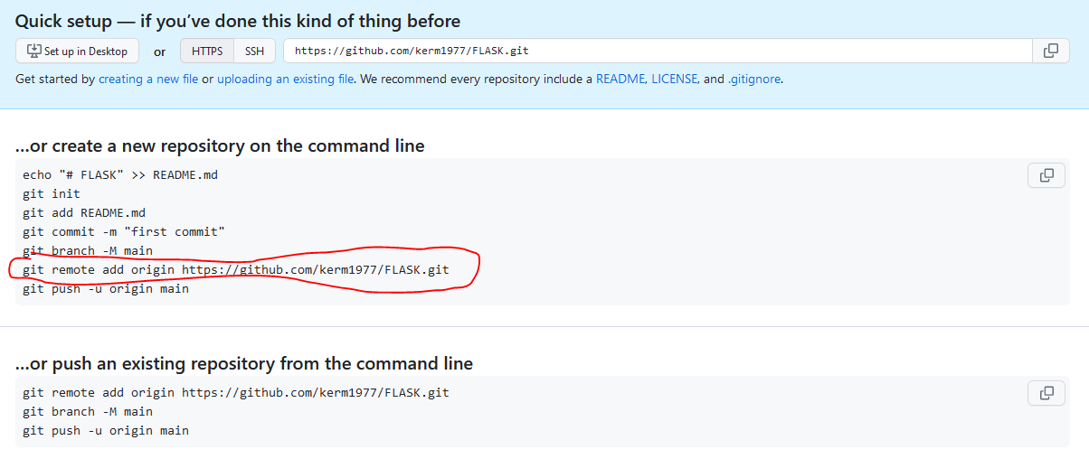Ir al contenido de github crear una cuenta y nuevo repositorio copiar el remote

Y en la consola pegar la ruta y luego push el contenido para subirlo al servidor.

git branch -M main

git remote add origin https://github.com/kerm1977/FLASK.git

git push -u origin main 🡨 Luego de conectar github solo se debe seguir enviando el con

este comando

Para traer o clonar contenido desde github a mi PC

git clone --bare https://github.com/kerm1977/FLASK.gi